Муниципальное Дошкольное Образовательное Учреждение
детский сад №8 «Белочка»
г. Красноармейск

КВН «Знатоки Оригами»
Конспект для подготовительной к школе
логопедической группы

Воспитатель: Поспелова Т. В.

2012 год
Цели:
- Развитие творческих способностей, воображения, художественного вкуса в результате изготовления поделок в технике оригами;
- Развитие уверенности в своих силах и способностях;
- Развитие творческого воображения;
- Формирование у ребенка принципов коллективизма в процессе совместной деятельности, с одновременным развитием качеств, свойственных индивидууму – самостоятельности, саморазвития, самоопределения.
- Создание условий, насыщающих жизнь детей в детском саду игрой.
Задачи:
- Закреплять знания, умения и навыки по складыванию базовых форм оригами;
- Закреплять навыки самостоятельного складывания наиболее распространенных и простых в изготовлении моделей оригами;
- Закрепление основных геометрических понятий;
- Развитие познавательных процессов: восприятия, внимания, памяти, логического мышления, активизация мыслительных процессов;
- Закреплять умение работать по пооперационным картам.
- Совершенствование моторики рук и тонких движений пальцев, что благотворно влияет на общее интеллектуальное развитие и успешное обучение в школе.
Оснащение:
- Бейджики с названием команд; карточки с заданиями;
- необходимое количество листов квадратной и прямоугольной формы;
- два листа А5 для коллективных работ: на одном изображена комната, на другом – двор с собачьей будкой;
- карандаши, клей – карандаш, ножницы (по количеству детей);
- магнитофон и аудиозаписи (тема «КВН», японская этническая музыка «Бамбуковая флейта», песни кота Леопольда);
- карточки с цифрами от 1 до 5 (2 комплекта) – для жюри;
- пооперационные карты изготовления щенка и котенка;
- фигурки оригами для награждения детей.
Предварительная работа:
- Знакомство детей с историей появления бумаги
- Экспериментальное занятие по ознакомлению со свойствами бумаги
- Изготовление пооперационных карт и обучение работе с ними
- Изготовление альбома по оригами
- Знакомство с базовыми формами и изготовление карт поэтапного складывания
- Обучение складыванию квадратов в разных направлениях
- Обучение складыванию различных фигурок оригами на тематических занятиях

Под музыку дети заходят в группу. Сначала команда «Мечтатели»: обходят группу, останавливаются около доски. Затем заходит команда «Фантазеры», становятся напротив. Ведущий представляет команды, дети хором произносят девиз своей команды.

«Мечтатели»: Мечтаем мы сильными, смелыми стать.
Чтоб в море ходить и в космос лететь.
И, может быть, новые земли откроем.
Пусть мама и папа гордятся героем!

«Фантазеры»: Фантазии подвластны бумажные листы,
Мы сами – фантазеры, творим для красоты

Ведущая: Ребята, совсем скоро вы пойдете в школу. Сегодня к нам пришли гости. Они хотят посмотреть, чему вы научились, как вы умеете дружить, помогать друг другу, болеть друг за друга.
Итак, мы начинаем КВН! А определить победителей поможет наше жюри. (Представляет членов жюри) Оценивать ответы жюри будет по 5-бальной системе. Готовы? Тогда рассаживайтесь на свои места и начинаем разминку.
Для каждой команды я приготовила вопросы. Отвечать должны только члены команды, к которой я обращаюсь с вопросом. За нарушения правил снимаются очки.

Разминка
1. Что такое оригами? | 1. Откуда пришло искусство оригами?
2. Что необходимо для изготовления поделок оригами? | 2. Кто изобрел бумагу?
3. Какие виды бумаги вы знаете? | 3. Свойства бумаги
4.Перечислить геометрические фигуры, у которых есть углы. | 4. Какие вы знаете базовые формы?
5. Как из квадрата получить 2 треугольника? Покажите. | 5. Как из квадрата получить 2 прямоугольника? Покажите. .

Попросим членов жюри оценить разминку.

А теперь переходим к 1-ому заданию.
Сейчас сюда выйдут по 1 человеку от каждой команды.
-Вам надо сложить квадрат, чтобы получить 4 фигуры. А какие. Вы узнаете, когда перевернете карточки. (Квадраты и треугольники). Дети выполняют.
Жюри оценивает.
2 задание.
Ведущая вызывает еще по 1-ому ребенку.
- Вам надо будет сложить базовую форму.
Дети вытягивают карточку и читают, какую форму им надо сложить(«письмо» и «дверь»). Выполняют.
Жюри оценивает.

3. Отгадайте загадку:
Даже по железной крыше
Ходит тихо, тише мыши.
На охоту ночью выйдет
И, как днем, она все видит.
Часто спит, а после сна
Умывается она. (Кошка)
-Давайте поиграем.
Сейчас команда «Мечтатели» превратится в котят. А команда «Фантазеры» - в мышат.
Читает стихотворение, дети выполняют движения соответственно текс

Кошкины повадки
Полюбуемся немножко,  Как ступает мягко кошка.  Еле слышно: топ-топ-топ,  Хвостик книзу: оп-оп-оп. | Стараться ходить максимально бесшумно, на цыпочках
Но, подняв свой хвост пушистый,  Кошка может быть и быстрой.  Ввысь бросается отважно,  А потом вновь ходит важно. | Легкие, быстрые прыжки на месте, сменяющиеся неспешной грациозной ходьбой с выпрямленной Спиной и гордо поднятой головой, слегка покачиваясь из стороны в сторону.
Кот Антипка.
Кот Антипка жил у нас. | Встали, руки на поясе.
Он вставал с лежанки в час. | Потянулись, руки вверх - вдох.
В два на кухне крал сосиски, | Наклоны вправо-влево, крадущиеся движения
В три сметану ел из миски. | Наклоны вперед, руки на поясе.
Он в четыре умывался. | Наклоны головой к плечам вправо-влево.
В пять по коврику катался, | Повороты туловища вправо-влево, вперед-назад.
В шесть тащил сельдей из кадки | Передираем кистями рук перед грудью.
В семь играл с мышами в прятки, | Спрятать лицо за соединенными ладонями, разводим руки в стороны, показываем лицо.
В восемь хитро щурил глазки. | Соединенными в щепоть пальцами «рисуем глаза коту», разводя руки в стороны от переносицы.
В девять ел и слушал сказки, | Повороты головой к плечам вправо-влево, вверх и вниз.
В десять шел к лежанке спать, | Выпрямить спину, плавными движениями рук передавать походку ленивого и сытого кота.
Потому что в час вставать. | Садятся на место.

-А теперь садитесь на коврик. Поиграем в игру «Прищепки»:
Бельевой прищепкой поочередно “кусаем” ногтевые фаланги от указательного у мизинцу и обратно на ударные слоги стиха).

Кусается сильно кошка-глупышка,
Думает, что это не палец, а мышка.
Но я же играю с тобою, малыш,
А будешь кусаться – скажу тебе: “Кыш!

3 задание.
Ведущая достает пакет, на котором написано «пооперационные карты»,
-Ребята, что это такое? Для чего нужны пооперационные карты? Выслушивает ответы детей
- Вы должны будете сложить фигурки оригами по этим картам. Одна команда складывает котят, а другая – щенков. Кто расскажет, как это сделать? Выслушивает детей из каждой команды.
-Победит та команда, которая не только быстрее справится с заданием, но сделает это аккуратнее и будет дружнее. А кот Леопольд поможет вам сделать работу веселее. (Включает «Песни кота Леопольда»)
Дети складывают фигурки животных и наклеивают их на большой лист. У каждой команды свой лист.
Жюри оценивает работы детей.
4 задание
-А сейчас конкурс капитанов.
Капитаны должны сложить символ своей команды.
«Мечтатели» - кораблик,
«Фантазеры» - самолет.
По окончании работы капитаны демонстрируют членам жюри свои поделки и читают стихи.
Ваня. Посмотри, идет на взлет
Мой бумажный самолет.
Сам летит и без пилота,
Нет чудесней самолета.
Дима. Кораблик непрочный, кораблик бумажный
В потоке весеннем несется отважно.
К неведомым странам, в чужие места.
Кораблик бумажный с названьем «Мечта».

Жюри подводит итоги конкурсов. Вручает капитанам команд дипломы.
Ведущая достает из коробки фигурки оригами и раздает их детям.
Читает заключительное стихотворение:

Ты в сказочном царстве фигурок бумажных
Научишься добрым, уверенным быть.
И множество разных подарков приятных
Ты сможешь родным и друзьям подарить.

Дети хором читают стихотворение:

Мы ссорились, мирились
И спорили порой,
Но очень подружились
За нашею игрой.
Игра игрой сменяется,
Кончается игра,
А дружба не кончается.
Ура, ура, ура!
(В. Берестов «За игрой»)

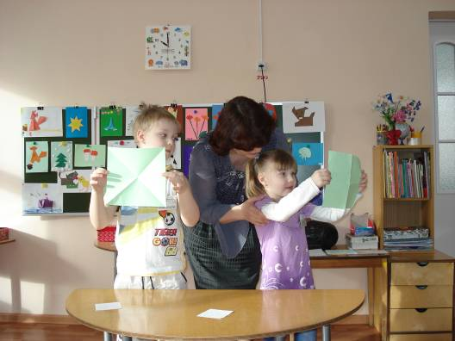
Деление квадрата на 4 части
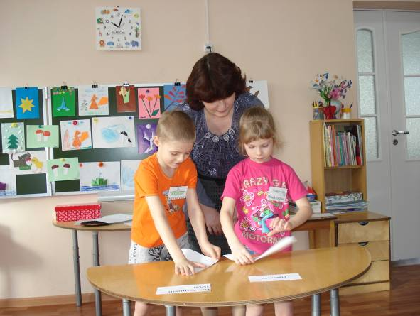
Складывание базовых форм
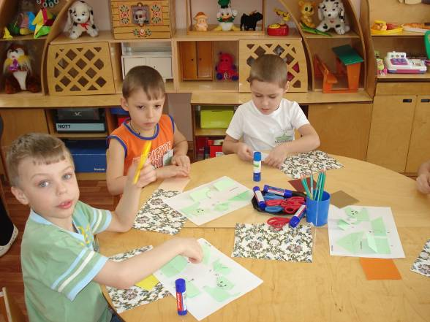
Работа с пооперационными картами
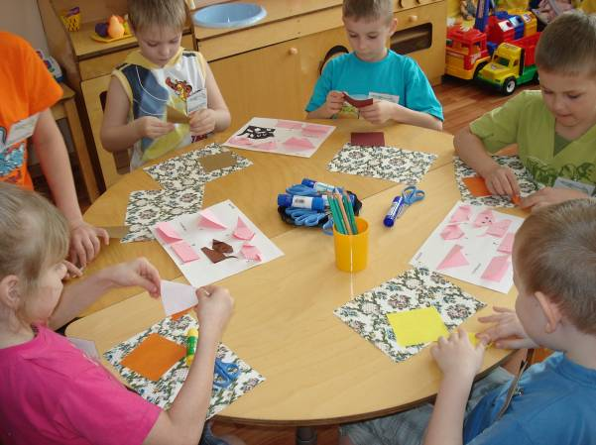
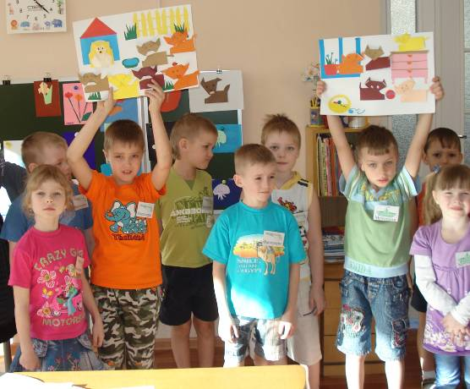
Обе команды отлично справились с заданием!
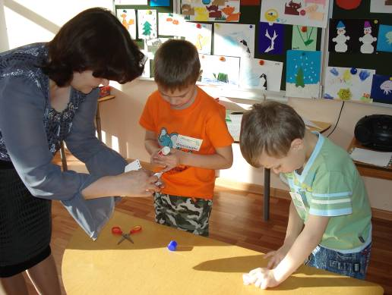
Конкурс капитанов
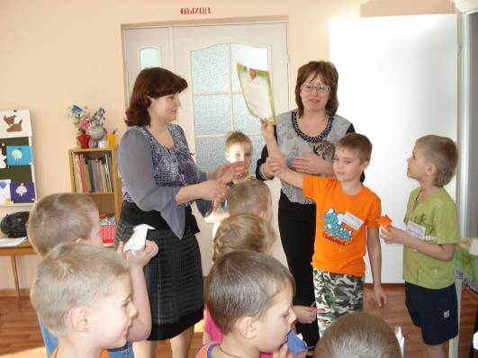
Победила дружба!
Вручение призов и дипломов.

